муниципальное бюджетное дошкольное образовательное учреждение
«Центр развития ребенка - детский сад №5 «Теремок»

Конспект ОО по художественно-эстетическому развитию в первой младшей группе
«Снежок порхает, кружится»

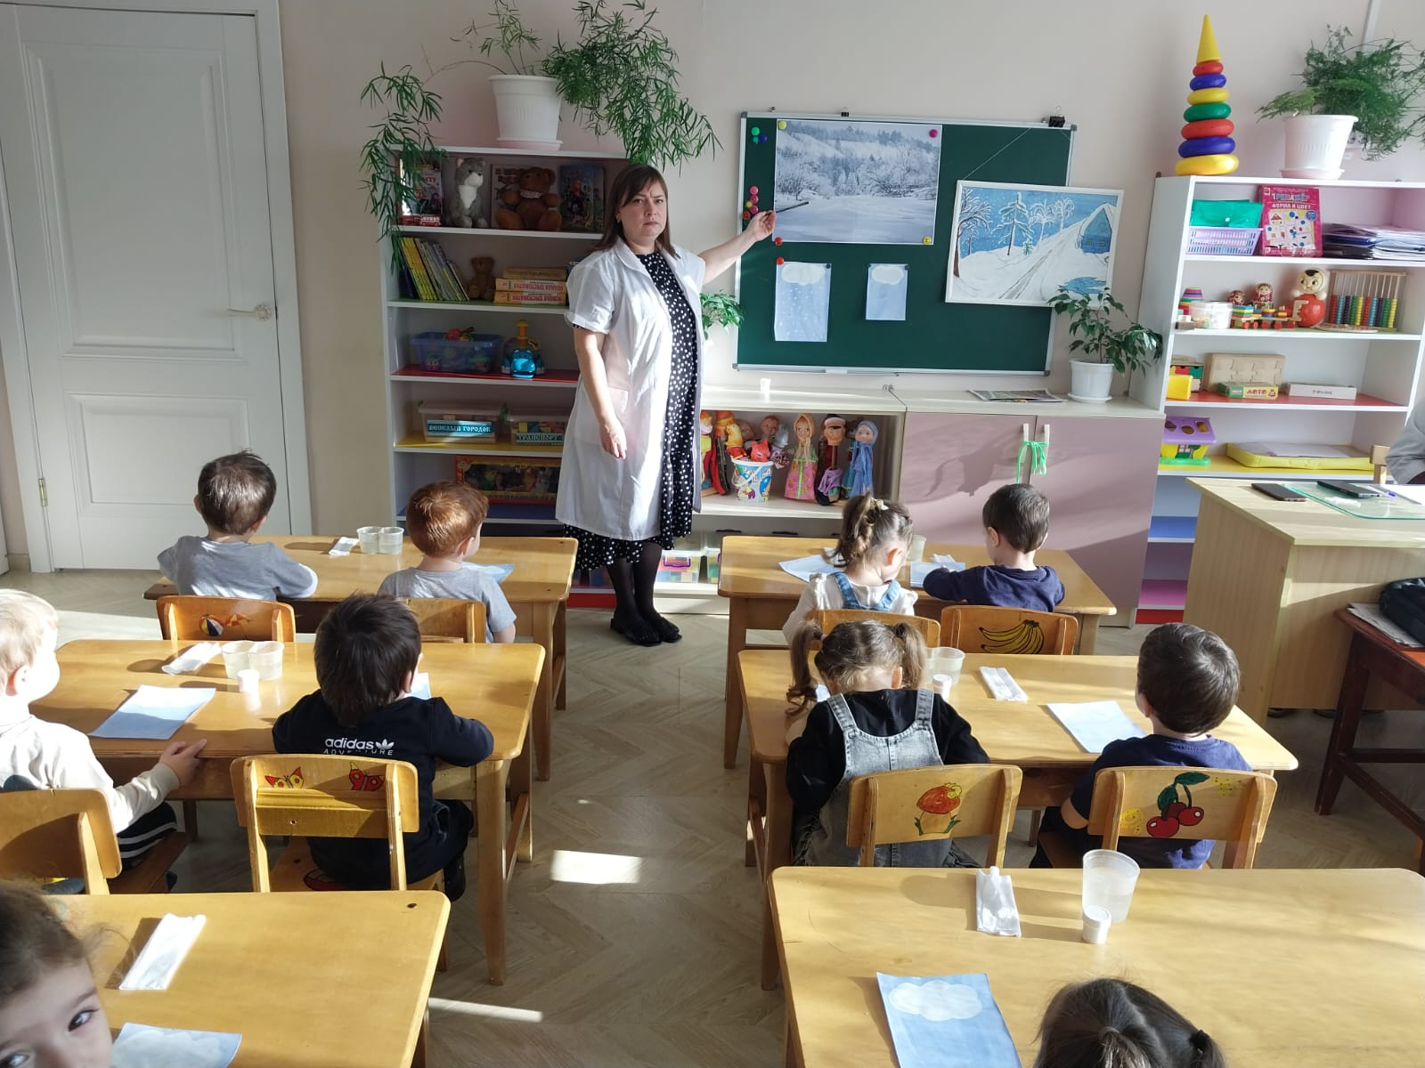

Воспитатель : Огуенко А.П.

г.Кизляр
Цели и задачи:
Учить детей создавать образ снегопада. Закрепить умение рисовать пятнышки ватными палочками. Познакомить с белым цветом. Развивать чувство цвета и ритма.
Материалы, инструменты, оборудования:
Лист бумаги синего или голубого цвета с изображением тучки белого цвета, ватные палочки, гуашь белого цвета, влажные салфетки, медицинская вата.
Ход занятия.
Воспитатель читает стихотворение З. Александровой и показывает детям красивую картинку с зимним пейзажем:
Снежок порхает, кружиться,
На улице бело.
И превратились лужицы
В холодное стекло.
-Ребята а какое время года изображено на этой картинке? (Ответы детей)
-На картинку изображена зима. А зимой у нас на улице холодно или тепло? А как вы поняли, что это зима? (Ответы детей)
-Правильно, на дорожках лежит снег. А снег на что похож? А какого он цвета? (показываю различные предметы) вата, мячик, носочки, платочек, бумага и другие предметы белого цвета.
Дети узнают и по возможности называют.
-Ребята посмотрите у меня в руках краска белого цвета, такой краской можно нарисовать снег. А сейчас давайте с вами возьмем ватные палочки и попробуем нарисовать снег путём проставления пятнышек.
Раздаю листочки с уже нарисованной тучкой (наклеенной)
-Ребята смотрите, вот у нас изображена тучка, давайте нарисуем, как с тучки падают снежинки на землю (показываю как правильно это сделать). Но прежде, чем приступить к работе давайте с вами проведём пальчиковую игру «Снег идёт».
Самостоятельная деятельность детей.

